

**Εργασία Εργαστηρίων Προηγμένες Τεχνικές Προγραμματισμού**

Prepared by

**(up1062998)**

[**up1062998@upnet.gr**](mailto:up1062998@upnet.gr)

12/4/2022

**Code**

**ex1_lab1:**

**function subtract(num1, num2) {**

**if (!isNaN(num1) && !isNaN(num2)) {**

**isPositive = num1 >= num2**

**if (isPositive === true) {**

**return "POSITIVE";**

**}**

**return "NEGATIVE";**

**}**

**else return "incorrect input"**

**}**

**ex1_lab1_Test:**

**describe("Testing ex1_lab1.js", () => {**

**it("Testing positive values for POSITIVE", () => {**

**expect(subtract(3,2)).toBe("POSITIVE")**

**})**

**it("Testing negative values for NEGATIVE", () => {**

**expect(subtract(0,3)).toBe("NEGATIVE")**

**})**

**it("Testing equal values", () => {**

**expect(subtract(0,0)).toBe("POSITIVE")**

**})**

**it("Testing negative values for POSITIVE", () => {**

**expect(subtract(-2,-3)).toBe("POSITIVE")**

**})**

**it("Testing negative values for NEGATIVE", () => {**

**expect(subtract(-3,-2)).toBe("NEGATIVE")**

**})**

**it("Testing string values that are numbers", () => {**

**expect(subtract("33","22")).toBe("POSITIVE")**

**})**

**it("Testing string values that arent numbers", () => {**

**expect(subtract("33er!!","help me")).toBe("incorrect input")**

**})**

**it("Testing float values for POSITIVE", () => {**

**expect(subtract(33.35,25.43)).toBe("POSITIVE")**

**})**

**it("Testing float values for NEGATIVE", () => {**

**expect(subtract(34,58.33)).toBe("NEGATIVE")**

**})**

**})**

**Objectives**

**Χρησιμοποιήστε κάποιο IDE (Eclipse, αλλά αν θέλετε vs code η κάποιο άλλο είναι αποδεκτό)**

1. **Φτιάξτε μια μέθοδο που κάνει αφαίρεση ακεραίων σε όποια γλώσσα προγραμματισμού θέλετε και γυρίζει τη λέξη POSITIVE αν το αποτέλεσμα είναι θετικό αλλιώς NEGATIVE αν είναι αρνητικό(Δείξτε με screenshot)**
2. **Φτιάξτε μια άλλη μέθοδο που την καλεί. (πχ από main method από java) (Δείξτε με screenshot)**
3. **Στο περιβάλλον ανάπτυξης που θα επιλέξετε, βάλτε breakpoint στο αποτέλεσμα της μεθόδου. (Δείξτε με screenshot)**
4. **Δείξτε με screenshot πώς κάνετε debugging όταν καλείται η μέθοδος στο αποτέλεσμα**
5. **Δημιουργήστε ένα Unit test για τη μέθοδο που κάνει αφαίρεση ακεραίων**

**(Δείξτε με screenshot)**

1. **Μπορείτε να κάνετε test coverage σε > 50% των γραμμών κώδικα; (Δείξτε με screenshot)**

1.Φτιάξτε μια μέθοδο που κάνει αφαίρεση ακεραίων σε όποια γλώσσα προγραμματισμού θέλετε και γυρίζει τη λέξη POSITIVE αν το αποτέλεσμα είναι θετικό αλλιώς NEGATIVE αν είναι αρνητικό(Δείξτε με screenshot)

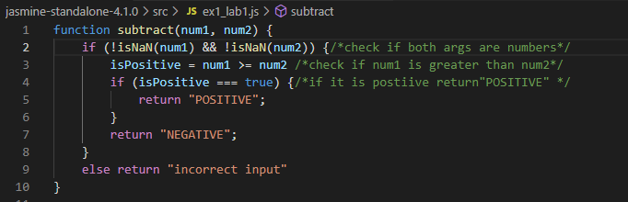

2.Φτιάξτε μια άλλη μέθοδο που την καλεί. (πχ από main method από java) (Δείξτε με screenshot)



3. Στο περιβάλλον ανάπτυξης που θα επιλέξετε, βάλτε breakpoint στο αποτέλεσμα της μεθόδου. (Δείξτε με screenshot)

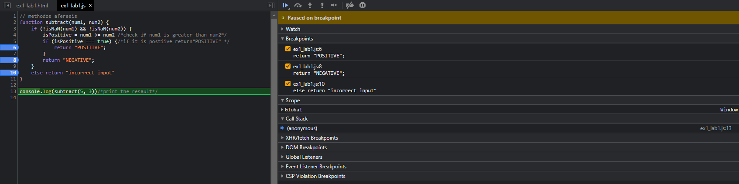

4.Δείξτε με screenshot πώς κάνετε debugging όταν καλείται η μέθοδος στο αποτέλεσμα.

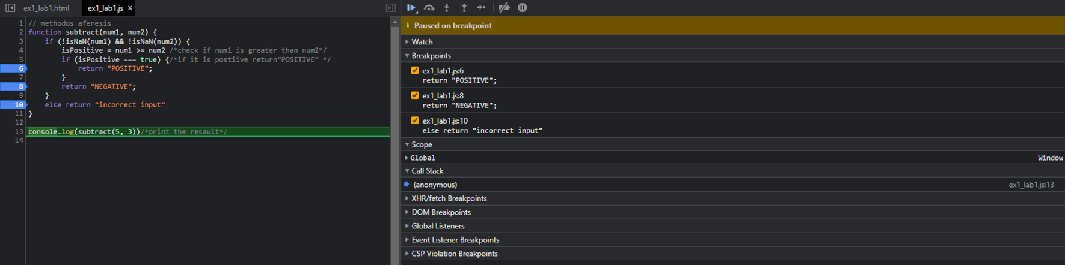

Ανάλογα με το κουμπί που θα πατήσουμε(βλέπουμε κόκκινο κύκλο) μπορούμε είτε να προχωρήσουμε στην επόμενη γραμμή,στην προηγούμενη,ή να προσπεράσουμε μια συνάρτηση ώστε να μην μπει το debugger μέσα αν ξέρουμε ότι η συνάρτηση αυτή δεν έχει κάποιο πρόβλημα.

5.Δημιουργήστε ένα Unit test για τη μέθοδο που κάνει αφαίρεση ακεραίων

(Δείξτε με screenshot)

Για την δημιουργία του unitTest χρησιμοποιούμε το Jasmine.

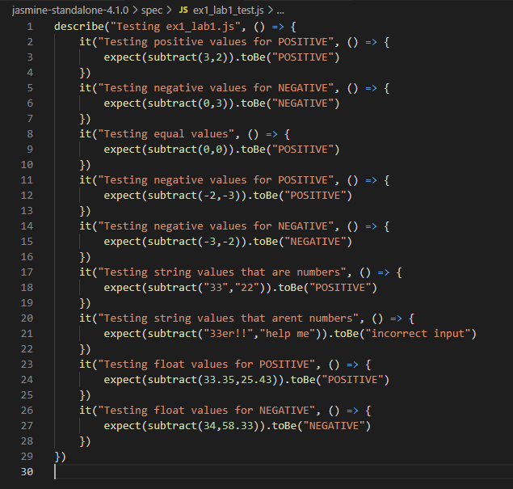

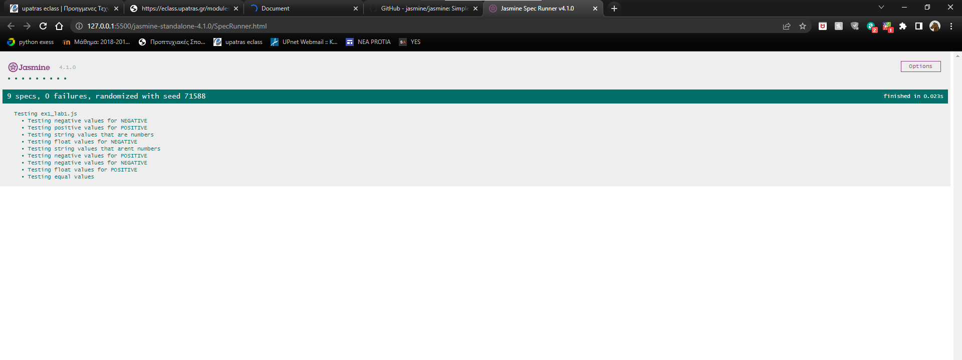το αποτέλεσμα του τεστ αυτού εμφανίζετε στο jasmine Spec Runner